温馨提示：
此题库为Word版，请按住Ctrl,滑动鼠标滚轴，调节合适的观
看比例，点击右上角的关闭按钮可返回目录。
考点12 铁、铜元素单质及其重要化合物
一、选择题
1.(2011·福建高考·9)下表各选项中，不能利用置换反应通过Y得到W的一组化合物是( )
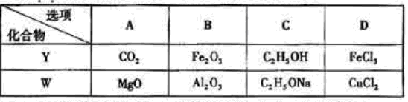
【思路点拨】解答本题要注意如下两点：
(1)置换反应是“单质1+化合物1→单质2+化合物2”。
(2)铁盐和金属反应时先被还原成亚铁盐，若金属比铁活泼，则过量的该金属接着和亚铁盐发生置换反应生成单质铁。
【精讲精析】选D。
选项 | 化学方程式 | 结论
A | 2Mg+CO₂ 2MgO+C | 符合
B | 2Al+Fe₂O₃ 2Fe+Al₂O₃ | 符合
C | 2CH₃CH₂OH+2Na→2CH₃CH₂ONa+H₂↑ | 符合
D | 2FeCl₃+Cu2FeCl₂+CuCl₂ | 不符合
2.(2011·山东高考·12)Al、Fe、Cu都是重要的金属元素。下列说法正确的是( )
A.三者对应的氧化物均为碱性氧化物
B.三者的单质放置在空气中只生成氧化物
C.制备AlCl₃、FeCl₃、CuCl₂均不能采用将溶液直接蒸干的方法
D.电解AlCl₃、FeCl₃、CuCl₂的混合溶液时阴极上依次析出Cu、Fe、Al
【思路点拨】正确地运用所学的水解原理、电解原理,分析C项和D项，同时对三者的化学性质要相当熟悉，尤其是对铜的性质的拓展。
【精讲精析】选C。A项，铝的氧化物Al₂O₃属于两性氧化物，A错误；B项，Al与Fe一般都生成对应的氧化物，而Cu除了生成氧化物，还易与空气中的CO₂ 、H₂O反应生成铜绿[Cu₂(OH)₂CO₃]，B错误；C项，因AlCl₃、FeCl₃、CuCl₂都属于强酸弱碱盐，弱碱阳离子都能发生水解，生成对应的碱和盐酸，由于盐酸属于挥发性酸，故蒸干后得到的为对应的碱，而不是原溶质，C正确；D项，因氧化性：Cu²⁺＞H⁺，故析出铜；但电解AlCl₃和FeCl₃时，不能析出铝和铁，因氧化性：H⁺＞Al³⁺、Fe³⁺+e⁻=Fe²⁺，应产生氢气和Fe²⁺，故D错误，
二、非选择题
3.(2011·江苏高考·16)以硫铁矿(主要成分为FeS₂)为原料制备氯化铁晶体(FeCl₃·6H₂O)的工艺流程如下：
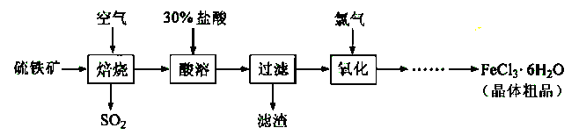
回答下列问题：
(1)在一定条件下，SO₂转化为SO₃的反应为2SO₂(g)+O₂(g)2SO₃(g)，该反应的平衡常数表达式为K= ；过量的SO₂与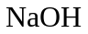溶液反应的化学方程式为
。
(2)酸溶及后续过程中均需保持盐酸过量，其目的是 、 。
(3)通氯气氧化时，发生的主要反应的离子方程式为 ；该过程产生的尾气可用碱溶液吸收，尾气中污染空气的气体为 (写化学式)。
【思路点拨】解答本题时应依据所给流程结合铁的化合物的性质和有关化学原理分析整个过程中发生的化学反应。
【精讲精析】
(1)注意“过量的SO₂”与溶液反应应生成NaHSO₃；
(2)硫铁矿燃烧将产生铁的氧化物，为了提高铁元素的浸出率，抑制Fe²⁺ 及Fe³⁺ 的水解，让更多的铁转化为氯化铁晶体，应保持盐酸过量；
(3)注意抓住题目所给条件“氯气氧化”和最终产物(FeCl₃·6H₂O),该过程应是将Fe²⁺ 氧化，根据能被碱液吸收和生产过程中使用的原料分析尾气应为氯气和氯化氢气体。
答案：
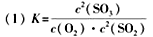 SO₂＋====NaHSO₃
(2)提高铁元素的浸出率 抑制Fe²⁺及Fe³⁺水解
(3)Cl₂＋2Fe²⁺ ==== 2Cl⁻＋2Fe³⁺
4.(2011·天津高考·7)图中X、Y、Z为单质，其他为化合物，它们之间存在如下转化关系(部分产物已略去)。其中，A俗称磁性氧化铁；E是不溶于水的酸性氧化物，能与氢氟酸反应。
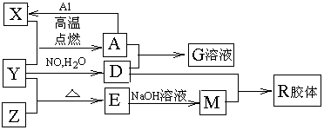
回答下列问题：
⑴组成单质Y的元素在周期表中的位置是 ；M中存在的化学键类型为 ；R的化学式是 。
⑵一定条件下，Z与H₂反应转化为ZH₄。ZH₄的电子式为 。
⑶已知A与1mol Al反应转化为X时(所有物质均为固体)，放出akJ热量，写出该反应的热化学方程式： 。
⑷写出A和D的稀溶液反应生成G的离子方程式： 。
⑸向含4mol D的稀溶液中，逐渐加入X粉末至过量，假设生成的气体只有一种，请在坐标系中画出n(X²⁺)随n(X)变化的示意图，并标出n(X²⁺)的最大值。
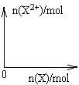
【思路点拨】解题时找准突破口，Fe₃O₄俗称磁性氧化铁，能和氢氟酸反应的不溶于水的酸性氧化物为SiO₂。
【精讲精析】X、Y、Z都是单质，Fe₃O₄和Al发生铝热反应生成单质铁，故X是Fe，Y是氧气，Z是单质硅。
⑴氧元素在周期表中的位置为：第二周期第ⅥA族；M是SiO₂和NaOH溶液反应的产物Na₂SiO₃，钠离子和硅酸根离子之间存在离子键，硅酸根离子内部存在共价键。
⑵单质Si和H₂反应生成SiH₄，SiH₄是共价化合物，电子式是。
⑶1molAl反应时放热akJ,书写热化学方程式时要注意对应关系，即有8molAl参与反应时，放热8 akJ。
⑷O₂ 、NO、H₂O发生反应4NO＋3O₂＋2H₂O=4HNO₃，Fe₃O₄中既有Fe^{2＋}又有Fe^{3＋}，和硝酸发生反应时，Fe^{2＋}被氧化为Fe^{3＋}。
⑸稀硝酸中，逐渐加入铁粉，开始发生的反应是Fe＋4HNO₃=Fe(NO₃)₃＋NO↑＋2H₂O,当硝酸被消耗完了后又发生反应2 Fe(NO₃)₃＋Fe= 3Fe(NO₃)₂，故在画图的时候应当注意加入1mol Fe之后才开始产生Fe^{2＋}，最终产生1.5mol Fe^{2＋}(溶液中只有4molHNO₃)。
答案：⑴ 第二周期第ⅥA族 离子键、共价键 H₂SiO₃(或H₄SiO₄)
⑵。
⑶8Al(s)＋3Fe₃O₄(s)==== 9Fe(s)＋4Al₂O₃(s) ΔH=－8aKJ·mol⁻¹
⑷3Fe₃O₄＋28H＋＋NO₃⁻ ====9Fe^{3＋}＋NO↑＋14H₂O
⑸
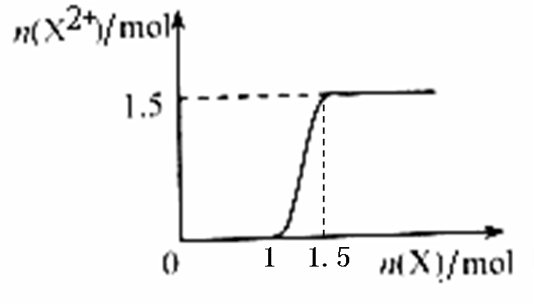
5.(2011·新课标全国卷·26)0.80gCuSO₄·5H₂O样品受热脱水过程的热重曲线(样品质量随温度变化的曲线)如图所示。
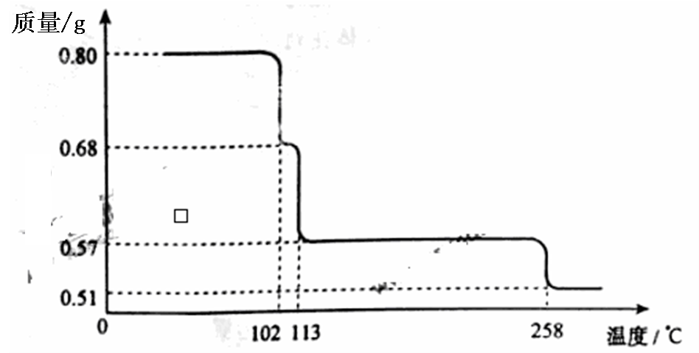
请回答下列问题：
(1)试确定200℃时固体物质的化学式______________(要求写出推断过程)；
(2)取270℃所得样品，于570℃灼烧得到的主要产物是黑色粉末和一种氧化性气体，该反应的化学方程式为______________。把该黑色粉末溶解于稀硫酸中，经浓缩、冷却，有晶体析出，该晶体的化学式为_________，其存在的最高温度是_____________；
(3)上述氧化性气体与水反应生成一种化合物，该化合物的浓溶液与Cu在加热时发生反应的化学方程式为________________；
(4)在0.10mol·L⁻¹硫酸铜溶液中加入氢氧化钠稀溶液充分搅拌有浅蓝色氢氧化铜沉淀生成，当溶液的pH=8时，c(Cu²⁺)=________________mol·L⁻¹
(K_{sp}[Cu(OH)₂]=2.2×10⁻²⁰)。在0.1mol·L⁻¹硫酸铜溶液中通入过量H₂S气体，使Cu²⁺完全沉淀为CuS，此时溶液中的H⁺浓度是_______________mol·L⁻¹。
【思路点拨】解答本题时应首先根据图像推断各温度时存在的物质。根据
K_{sp}[Cu(OH)₂]= c(Cu²⁺)×c²(OH⁻)，可以计算c(Cu²⁺)。
【精讲精析】(1)CuSO₄·5H₂O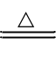 CuSO₄·(5－n)H₂O＋nH₂O
250 18n
0.80g 0.80g－0.57g=0.23g
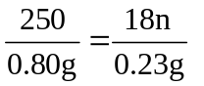 n≈4，所以200℃时该固体物质的化学式为CuSO₄·H₂O。
(2)高于258℃时，固体由0.80g变为0.51g，根据(1)中的计算方法，可知剩余固体为CuSO₄，CuSO₄加热分解得到的黑色物质为CuO，氧化性气体只能是SO₃，CuO溶于稀硫酸后浓缩、冷却，得到的晶体为CuSO₄·5H₂O，根据图示，CuSO₄·5H₂O高于102℃就开始分解，所以其存在的最高温度是102℃。
(3)SO₃与水反应生成H₂SO₄，其浓溶液加热时与Cu反应生成CuSO₄、SO₂和H₂O
(4)K_{sp}[Cu(OH)₂]= c(Cu²⁺)×c²(OH⁻)，常温下PH=8的溶液中c(OH⁻)=10⁻¹⁴∕10⁻⁸=10⁻⁶mol/L，所以c(Cu²⁺)=2.2×10⁻²⁰∕(10⁻⁶)²=2.2×10⁻⁸ (mol·L⁻¹)。
H₂S + Cu²⁺ ==== CuS↓ + 2H⁺
1 2
0.1mol·L⁻¹ x 可知x=0.2mol·L⁻¹
答案：(1)CuSO₄·5H₂O CuSO₄·(5－n)H₂O＋nH₂O
250 18n
0.80g 0.80g－0.57g=0.23g
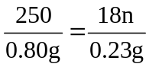 n≈4，所以200℃时该固体物质的化学式为CuSO₄·H₂O。
(2)CuSO₄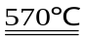 CuO＋SO₃↑ CuSO₄·5H₂O 102℃
(3)2H₂SO₄(浓)+CuCuSO₄+SO₂↑+2H₂O (4)2.2×10⁻⁸ 0.2
关闭Word文档返回原板块。

